’s-Hertogenbosch
Brede Haven 13

Kadastraal : ’s Hertogenbosch, G-6047  Monumentnr. : SOM0535  Huidige functie : horeca-bovenwoning | Bouwjaar : XIXB, kern XVI  Architect :  Oorspr.functie : woon-werkhuis

Verbouwingen : 1965, 1975
Archief : Gemeente ’s-Hertogenbosch, afdeling BAM
Datum document: 28-01-2008

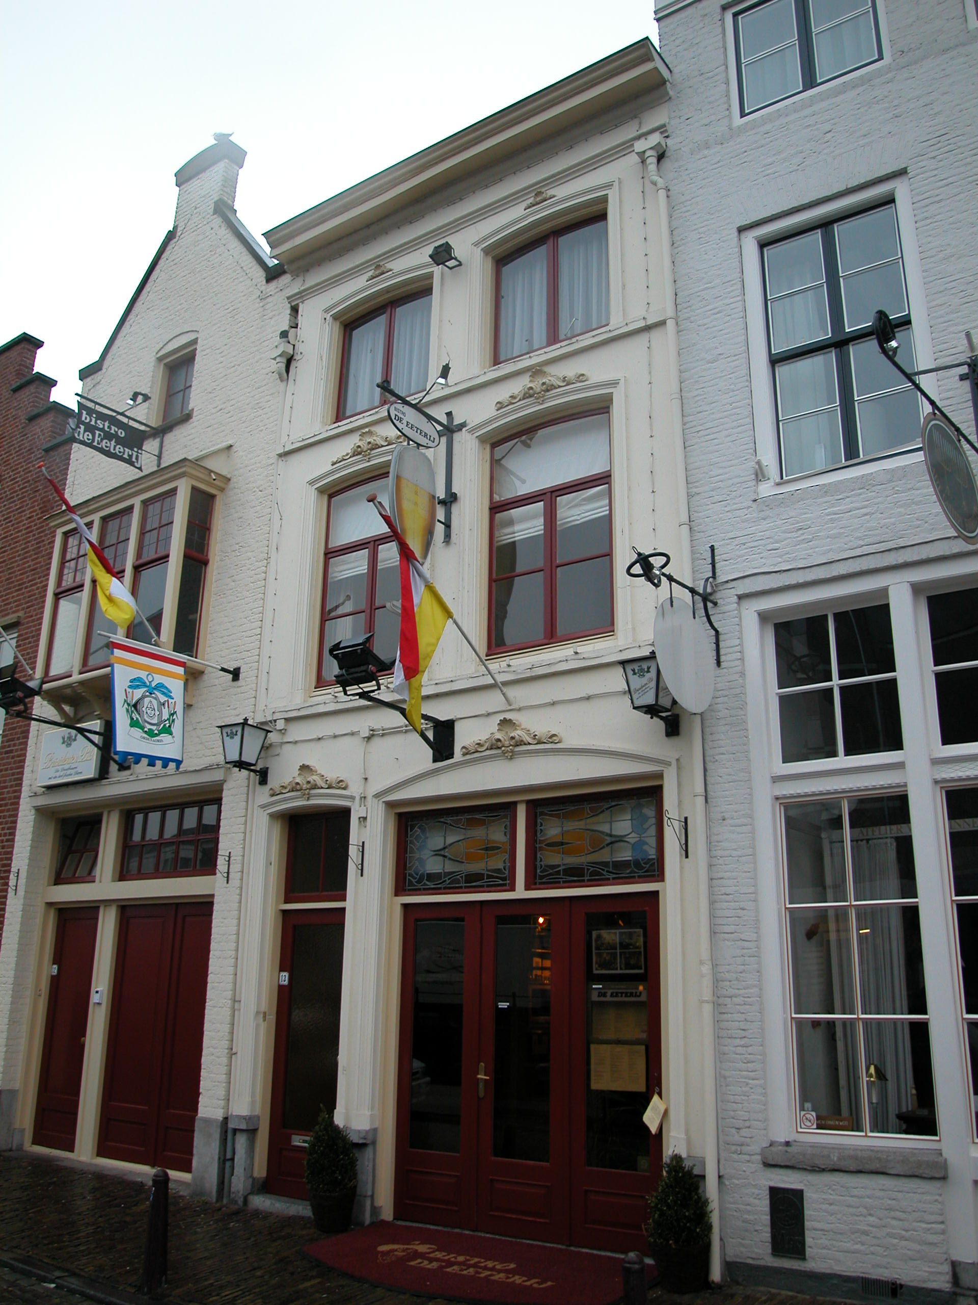

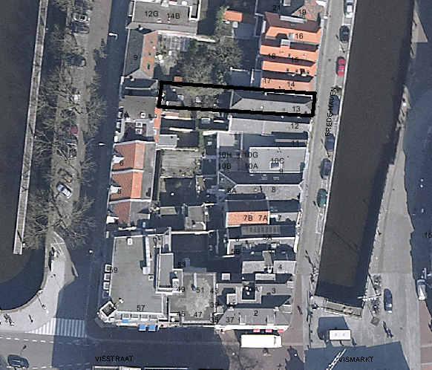
globale aanduiding van het perceel

Context

(Bouw)historie:
Het pand Brede Haven 13 heette vroeger “de Pauw”. Hoewel het gebouw een 19de-eeuwse voorgevel heeft, gaat de oorsprong van het pand terug tot de 16de eeuw. Intern zijn er nog onderdelen van deze oudere kern behouden gebleven, zoals samengestelde balklagen en (delen van) de kapconstructie. De oorspronkelijke zijmuren zijn waarschijnlijk ook nog bewaard gebleven. In de loop van de 19de eeuw is dit oude pand verbouwd en voorzien van een nieuwe voorgevel. Over de meer recente bouwgeschiedenis is weinig documentatie voorhanden. Bekend is dat het pand in de jaren zestig van de 20ste eeuw op de begane grond in gebruik was als pakhuis en dat er op de verdieping een woning was. In de achterliggende tuin is in de jaren zeventig een éénlaags aanbouw gerealiseerd met een plat dak. In deze periode werd de begane grond van het pand in gebruik genomen als café. De invulling van de gevelopeningen op de begane grond in de voorgevel is vermoedelijk in het laatste kwart van de 20ste eeuw vernieuwd. Ook tegenwoordig heeft de begane grond nog steeds een horecafunctie. Op de verdieping is een woning.

Ligging:
Het pand ligt op een smal en langgerekt perceel binnen een bouwblok dat aan de zuidelijke zijde begrensd wordt door de Visstraat, aan de noordelijke zijde door de Kromme Elleboog en aan de westkant door de Buitenhaven en de Dommel. Aan de voorgevelzijde (oost) is de Brede Haven, waar oorspronkelijk ook de tweede ommuring van de stad lag. Mogelijk strekte het perceel zich oorspronkelijk uit tot aan de achterliggende Buitenhaven. In 1823 was het perceel reeds opgesplitst. Vroeger was er achter het pand een tuin. Deze is in de jaren zeventig van de 20ste eeuw geheel bebouwd.

Beschrijving

Algemeen (hoofdvorm, kap):
Het pand bestaat uit een voorhuis met vast achterhuis. Het geheel omvat een begane grond, verdieping en zolderverdieping onder een haaks op de voorgevel gesitueerd zadeldak. Het dak heeft een voor- en achterdakschild en is gedekt met gesmoorde pannen.

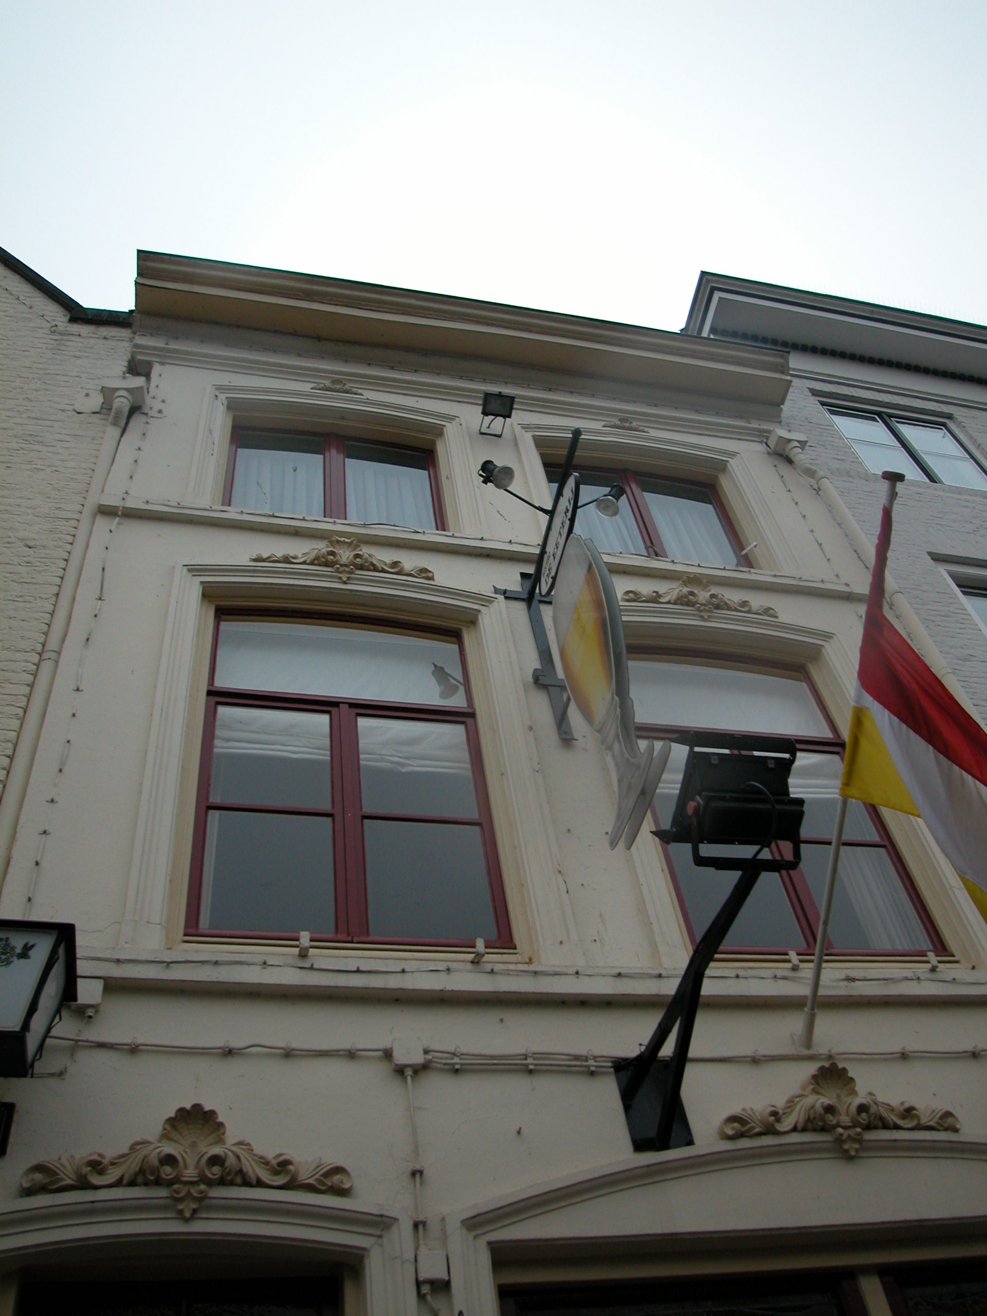

Voorgevel:
De twee vensterassen brede voorgevel is gepleisterd. De twee gevelopeningen op de begane grond bevatten een vernieuwde invulling. De linker ingang verschaft toegang tot de bovenwoning. De brede rechter opening is voorzien van een centrale deur met aan weerszijden een paneel met een raam. Hierboven een breed gedeeld bovenlicht met glas-in-lood. Zowel boven de brede rechter opening als boven de ingang van de bovenwoning zit een getoogde gepleisterde lijst met kuif. Op de verdieping, boven een cordonlijst, bevat de gevel twee getoogde vensters met 2-ruits dubbele draairamen en een bovenlicht. Deze vensters hebben een geprofileerde gepleisterde omlijsting met een kuif. Deze detaillering wordt herhaald bij de twee vensters boven een cordonlijst op de zolderverdieping. Deze bevatten dubbele draairamen. De gevel wordt afgesloten door een hoofdgestel met architraaf, fries en kroonlijst.

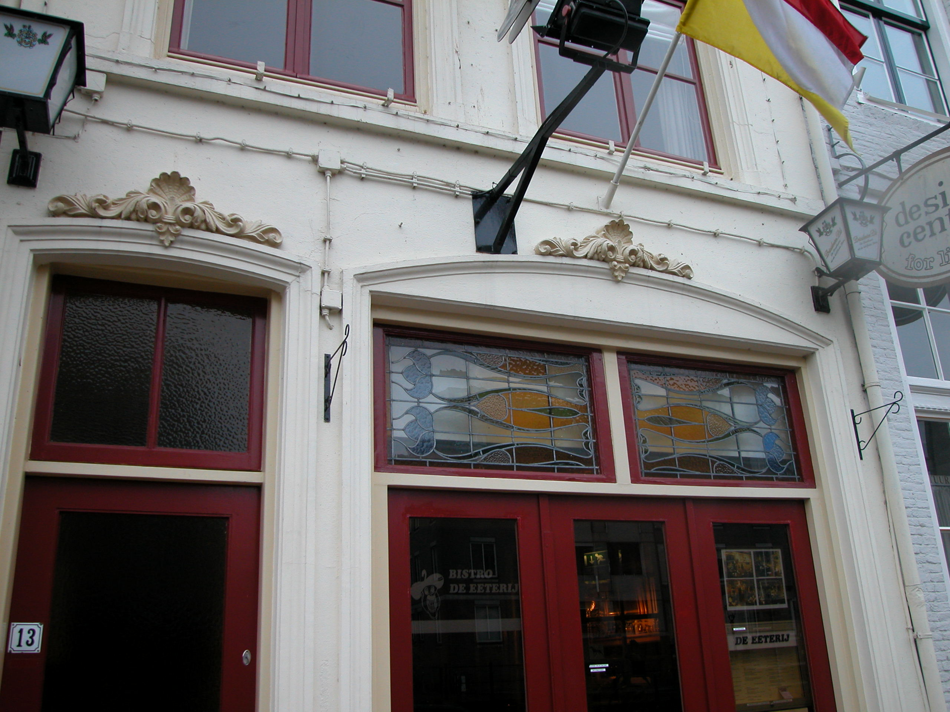

Zijgevels:
Het pand wordt aan beide zijden begrensd door bebouwing.

Achtergevel:
De achtergevel is niet zichtbaar vanuit de openbare ruimte. Op een bouwtekening uit 1965 staat deze gevel als volgt afgebeeld: Op de verdieping links een ingang (1965) die uitkomt op een balkon. Rechts hiervan een breed venster (1965) met 4-ruits raam. Ter hoogte van de zolderverdieping zitten twee vensters met 4-ruits raam. De gevel wordt recht afgesloten door een eenvoudige lijst.

Ruimtelijke indeling:
Op de bouwtekeningen uit 1974 is de indeling van het pand als volgt weergegeven: De begane grond van het hoofdpand is geheel in gebruik als café en vormt één open ruimte. In de achterliggende jongere achterbouw is een toiletgroep en nog een barruimte. Voor in het pand, tegen de linker zijmuur, is de trap (1974) naar de woning op de verdieping. De rookkanalen zitten tegen de rechter zijmuur.

Constructies:
De verdiepingsbalklaag en de zolderbalklaag bestaan uit moer- en kinderbalken. De kap heeft eiken dekbalkjukken met korbelen (XVI). Over de zijmuren is geen documentatie voorhanden. Waarschijnlijk heeft het pand gemeenschappelijke zijmuren met de buurpanden.

Interieurelementen:
Over de interieurelementen is geen documentatie voorhanden.

Erf, bijgebouwen, diversen:
Het perceel is in de huidige situatie geheel bebouwd.

Motivering voor plaatsing op de gemeentelijke monumentenlijst

1. Architectonische en stedenbouwkundige waarden
Het pand Brede Haven 13 heeft stedenbouwkundige waarde vanwege de samenhang met de historische gebouwde omgeving en de historische verkavelingsstructuur. Het pand ligt in een bouwblok binnen de tweede ommuring. De gevelwand van de Brede Haven vormt vrijwel in zijn geheel een fraai historisch ensemble. De eenvoudige maar in hoofdvorm en detail nog gave 19de-eeuwse lijstgevel met gestucte vensteromlijstingen en kuifjes speelt een beeldbepalende rol binnen dit ensemble. Het pand heeft dan ook aanzienlijke architectonische waarde.

2. Bouw- en/of kunsthistorische waarden
Achter de eenvoudige 19de-eeuwse lijstgevel gaat een 16de-eeuwse kern schuil. Intern zijn er constructieve onderdelen van deze waardevolle oude kern bewaard gebleven, zoals samengestelde balklagen en muurwerk. Het gebouw is dan ook van bouwhistorisch belang.

3. Cultuurhistorische waarden
Het pand heeft cultuurhistorische waarde als representant van de ontwikkeling in de 19de eeuw, waarbij veel panden aan belangrijke straten in ’s-Hertogenbosch werden verbouwd en voorzien werden van een nieuwe voorgevel. Het 19de-eeuwse woon-werkhuis kenmerkt bovendien de handelsfunctie die de meeste panden aan de Brede Haven hadden.

Het object Brede Haven 13, bestaande uit een 19de-eeuws woon-werkhuis met een 16de-eeuwse kern, is op basis van bovenstaande criteria beschermenswaardig als gemeentelijk monument in de gemeente ‘s-Hertogenbosch

